Definitie 1:
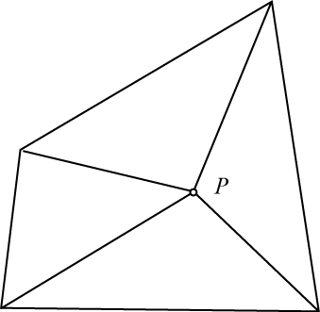
PRACTICUM "IN ÉÉN OOGOPSLAG" NWD 2009 Marleen Kooiman en Marco Swaen
Een inwendig punt P heet deelpunt van een veelhoek als voor elke zijde AB van de veelhoek de driehoek ABP dezelfde oppervlakte heeft.

1. Bewijs: een veelhoek kan maar hoogstens één deelpunt hebben.

2. Gegeven een hoek ABC zoek de punten
P met opp(ABP) = opp(BCP)

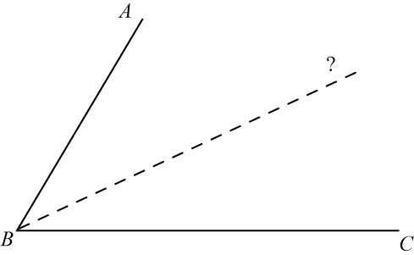
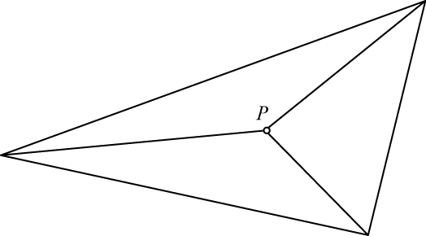
3) Bewijs: elke driehoek heeft een deelpunt.

4) Bewijs dat niet iedere vierhoek een deelpunt bezit.

5) Onder welke voorwaarde bezit een vierhoek wèl een deelpunt?

Blijkbaar is voor een vierhoek de eis dat alle driehoeken vanuit P even groot zijn te zwaar. We kunnen de eis afzwakken door alleen te eisen dat de som van overstaande driehoeken hetzelfde is. Zo'n punt noemen we dan een semi-deelpunt.
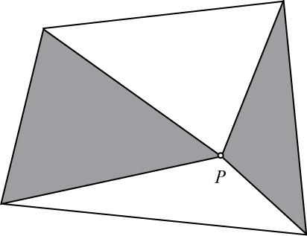
Definitie 2:
Punt P is semi-deelpunt van vierhoek ABCD als
opp(ABP) + opp(CDP) = opp(BCP) + opp(DAP)

6) Bewijs: Stelling van Léon Anne:
Is een vierhoek geen parallellogram dan zijn de semi-deelpunten alle punten op de rechte door de middens van de diagonalen.

beknopte antwoorden:
1) Een tweede deelpunt ligt dan binnen een van de deeldriehoeken, daardoor is zijn driehoek met die zijde kleiner van oppervlakte. 2) Kies AB = BC (affien!). Dan ligt P op de deellijn van ∠ABC en gaat dus door het midden van AC. Dus P ligt op de zwaartelijn vanuit A. 3) Het snijpunt van de zwaartelijnen. 4) Bijv. A(0,0), B(3,0), C((2,2), D(1,2). 5) Het midden van een diagonaal moet op de andere diagonaal liggen. Bewijs: Kies ABC zo dat AB = BC (affien!). Omdat opp(ABP) = opp(BCP) moet P op de deellijn van ∠ABC liggen. Dan AP = CP. Omdat opp(ADP) = opp(CDP) moet dan ook D op deze deellijn liggen, oftewel P ligt op diagonaal BD. Omdat deze diagonaal BD symmetrieas is, ligt het midden van diagonaal AC erop. 6) De twee middens M en N van de diagonalen zijn semi-deelpunten. Beweeg je een punt P over een rechte lijn dan verandert de oppervlakte van de diverse driehoeken lineair. Omdat in P = M en in P = N de som opp(ABP) + opp(CDP) gelijk is en daartussen alleen lineair kan veranderen, blijft deze dus over heel MN constant.
Literatuur:

over de Stelling van Desargues
Marco Swaen de wiskunde van marleen Kooiman Pythagoras jaargang 45 nr 5, april 2006
over de stelling van Léon Anne
Ross Honsberger More Mathematical Morsels AMS the Dociani Mathematical Expositions # 10
over Projectieve Meetkunde (algebraisch)
Keith Kendig Conics AMS the Dolciani Mathematical Expositions #29

